Sur le site comunistus.eu / COMMUNISTUS.EU
Communistus n°155 – 13 janvier 2024
Une seule Chine
populaire et communiste
En 1895, la province chinoise de Taïwan est colonisée par le Japon. C’est le même mouvement de colonisation que celui qui touche la Corée. Les cartographes occidentaux appellent l’île de Taïwan, Formose (Formosa, la belle en latin). En 1945, après le bombardement nucléaire du Japon des 6 et 9 août par les USA, Taïwan revient à la Chine. Peu après, l’île reçoit l'arrivée massive de Chinois « continentaux ». La victoire du Parti communiste de Mao Zedong à Pékin (1er octobre 1949) marque la défaite du général nationaliste Tchang Kaï-chek (écrit aussi Jiang Jieshi) : deux millions de Chinois se transportent à Taïwan. Ils viennent augmenter les six millions de Taïwanais de l'île.
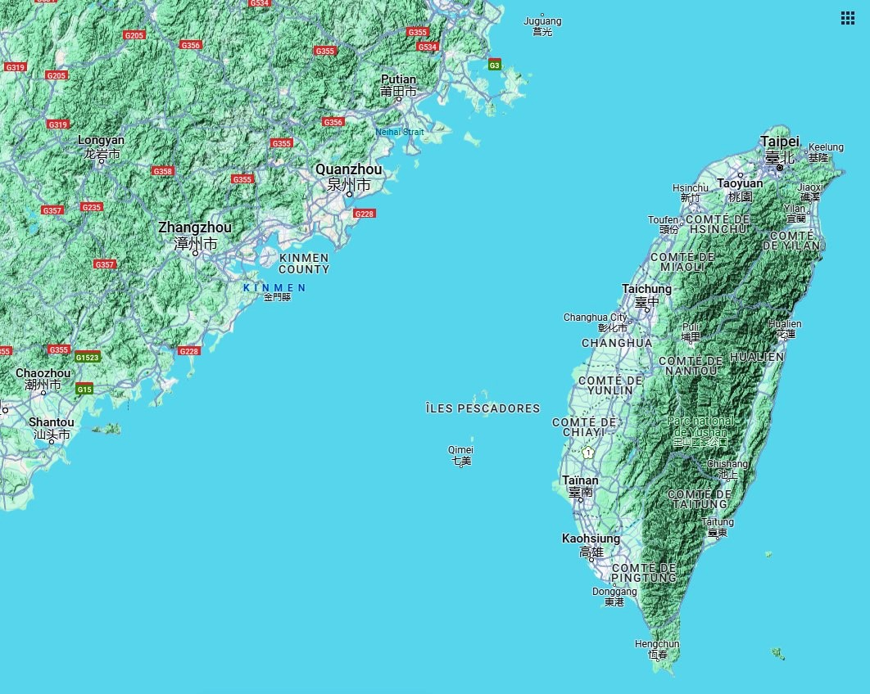
Taïwan 36 000 km² – France 550 000 km² – Chine populaire 9 600 000 km². La chaîne de montagne à l’est de Taïwan approche souvent les 4 000 m d’altitude. La plaine côtière à l’ouest reçoit la presque totalité des 24 millions d’habitants de l’île.
Officiellement, Taïwan – avec Taipei pour « capitale » – est « cédée » par le Japon au traité de San Francisco (septembre 1951). Les USA font de Taïwan, dans une indépendance factice, un « porte-avions insubmersible » face à la Chine communiste. Dans une évolution parallèle en Corée, le Sud subit un régime dictatorial anticommuniste, tandis que le Nord inscrit son développement dans le communisme.
Une économie dirigée est étroitement liée au gouvernement « nationaliste » et à son parti, le Guomindang. C’est à dire le parti du président Tchang Kaï-chek (Jiang Jieshi). Une économie de transformation artificielle se développe autour des technologies de pointe. Taïwan est aujourd’hui un des principaux producteurs mondiaux de semi-conducteurs et le deuxième d'écrans plats. Les matériels électriques et électroniques viennent en tête des exportations. Taïwan n’est pas un phénomène économique « naturel ». Son existence et son avenir reposent totalement sur l'évolution de la situation politique et des relations internationales.
En 1949 Taïwan est le « refuge » de la Chine nationaliste. Tchang Kaï-chek fait de la « reconquête de la Chine continentale » l'objectif théorique de sa politique. Durant plus de vingt ans, la prétendue « République de la Chine » (Taïwan et trois îles voisines), assume grossièrement l'apparence de la légalité chinoise dans les organismes internationaux. Le gouvernement de Pékin ne cesse d'affirmer ses droits internationaux et des droits sur Taïwan. Avec l'appui des États-Unis, Tchang Kaï-chek entretient une armée de 600 000 hommes. Elle absorbe plus de 80 % du budget. Tchang Kaï-chek et le Guomindang conservent le pouvoir lors des élections de 1972. Finalement, les États-Unis prennent contact avec le gouvernement de Pékin. Taïwan doit abandonner la prétention de représenter l'ensemble de la Chine. L'Assemblée générale de l'ONU expulse la délégation de Taipei (25 octobre 1971).
Tchang Kaï-chek meurt en avril 1975. Jiang Jingguo, son fils, est Premier ministre et président du Guomindang. En 1978, il devient président de la République. En 1979, les États-Unis du président Nixon reconnaissent officiellement la République populaire de Chine et rompent leurs relations diplomatiques avec Taïwan. Ils en restent cependant le principal appui.
En 1987, la loi martiale, imposée à l'île depuis 1949, est levée. À la mort de Jiang Jingguo, en 1988, un Taïwanais d'origine, Lee Teng-hui, devient président. Les opposants libéraux partisans d'une autonomie ou d'une indépendance de l'île s’organisent.
Le 28 février 1995, Lee Teng-hui présente des excuses pour la répression de 1947. Le Guomindang – amputé de ses membres restés fidèles à la thèse de la reconquête du continent – veut normaliser ses relations avec la Chine populaire. En novembre 1997, le DPP (parti démocrate progressiste) devient le premier parti de l'île avec 43,32 % des voix. Le Guomindang a 42,12 %. En décembre 1998, le Guomindang l’emporte à nouveau avec 46,43 % des voix. Le DPP obtient 29,56 %.
Les relations entre Taïwan et la Chine populaire semblent trouver une formulation acceptable : une réunion organisée à Hongkong (colonie britannique jusqu’en 1997) en novembre 1992 entre les représentants de l’Association pour les relations à travers le détroit de Taïwan (ARATS) pour Pékin, et la Fondation des échanges entre les deux rives (SEF) pour Taipei. C’est ce texte qui est désigné comme le « consensus de 1992 ». Les deux parties reconnaissent le principe d’« une seule Chine » mais l’interprètent différemment. Il y a « l’esprit » et « la politique ».
À trois reprises, le régime communiste confirme sa détermination « politique » en organisant des manœuvres militaires visant à intimider Taïwan (juillet et août 1995, mars 1996). À l'automne 1998, des négociateurs de Taïwan et de la Chine populaire se réunissent: En 1997, la Chine a pleinement réussi le retour de Hongkong sous sa souveraineté. Le DPP cherche à faire reconnaître par la Chine communiste l’ indépendance de Taïwan. Les menaces contre le DPP s’aiguisent en juillet 1999 lors de la proposition par Lee Teng-hui, président de Taïwan de 1988 à 2000 de la formule « relations d'État à État » pour évoquer les relations entre Taïwan et la Chine.
Nouvelle victoire communiste : Macao, colonie portugaise jusqu’en 1999, devient région autonome de la RPC.
En mars 2000, Chen Shui-bian, président du DPP, devient président de Taïwan (39,3 %), devant James Soong (36,8 %), candidat « dissident » du Guomindang, et Lien Chan (23,1 %), le candidat « officiel ». Le nouveau président taïwanais s'emploie à rassurer Pékin en appelant au dialogue et en proposant l'organisation d'un « sommet de la paix ». Les législatives de décembre 2001 confirment la place du DPP. Avec 87 des 225 sièges du Parlement (Yuan), il est le premier parti. Le projet gouvernemental d'une nouvelle Constitution et celui visant à légaliser le recours au référendum (novembre 2003), relèvent, selon Pékin, du séparatisme. La courte victoire de Chen Shui-bian en mars 2004 – de quelques milliers de voix devant Lien Chan, candidat du Guomindang – est vivement contestée. Le président Chen échoue dans le double référendum (le même jour) sur la défense de l'île face aux missiles et sur l'ouverture de discussions avec la Chine.
On sent une forte résistance à la coupure avec la Chine communiste. Les « indépendantistes » (DPP) perdent les législatives de décembre 2004. L'Assemblée nationale chinoise adopte une loi légitimant le recours à la force contre Taïwan si celle-ci proclamait son indépendance. Au cours de la visite officielle et historique du leader du Guomindang, Lien Chan, à Pékin le 29 avril 2005, sont signés plusieurs accords visant à une réunification de l'île sous forme de province autonome.
La défaite du DPP aux élections régionales de décembre 2005 est suivie par les accusations de corruption éclaboussant l'entourage présidentiel. Leur président est finalement condamné à la prison à vie pour détournement de fonds, blanchiment, faux en écriture et corruption en 2009. Son parti, le DPP, est désavoué aux élections législatives de janvier 2008 : le Guomindang emporte 81 sièges (sur 113). En mars 2008, victoire du candidat du Guomindang, Ma Ying-jeou (58,4 % des voix), devant celui du DPP, Frank Hsieh (41,5 %).
En décembre 2008, la Chine et Taïwan inaugurent leurs premières liaisons aériennes directes quotidiennes et des services maritimes et postaux directs à travers le détroit. Un accord-cadre de coopération économique (ECFA) est signé en juin 2010.
En janvier 2012, le président Ma Ying-jeou est réélu pour un second mandat et le Guomindang remporte les élections législatives. Sa politique est définie par les formules « pas d’unification, pas d’indépendance et pas de recours à la force » et d’« Une République de Chine, deux régions ». Échange de bureaux entre l’Association pour les relations à travers le détroit de Taiwan (Pékin) et la Fondation des échanges entre les deux rives (Taipei).
En janvier 2016, le DPP revient au pouvoir. Sa présidente, Tsai Ing-wen (qui a été battue en 2012), première femme à accéder à la tête de l’État, recueille 56 % des suffrages contre 31 % au candidat du Guomindang. Avec 68 sièges sur 113, le DPP remporte pour la première fois une majorité au parlement.
La référence de la présidente au « consensus de 1992 » reste évasive et prudente ; le terme de « consensus » n’est pas prononcé même si ce « fait historique » est reconnu, tandis qu’elle rappelle comme fondation essentielle du dialogue avec la Chine le respect de la Constitution taïwanaise et des principes démocratiques. Une position jugée « incomplète » par la Chine communiste qui accueille avec froideur et réserve cette victoire. La Chine populaire multiplie les manœuvres militaires dans le détroit et poursuit sa politique d’isolement international de l’île. Seuls 13 pays maintiennent des relations diplomatiques avec Taïwan : Eswatini / Swaziland (1968), Saint-Siège (1942), Îles Marshall (1998), Nauru (1980-2002, 2005), Palaos (1999), Tuvalu (1979), Haïti (1956), Saint-Christophe-et-Niévès (1983), Sainte-Lucie (1984-1997, 2007), Saint-Vincent-et-les-Grenadines (1981), Belize (1989),Guatemala (1933), Paraguay (1957).
En janvier 2020, la présidente Tsai Ing-wen est réélue avec plus de 57 % des voix devant Han Kuo-yun, maire de Kaohsiung et candidat du Kuomintang (38,6 %). Le DPP, sanctionné aux élections locales de 2018 (62 sièges), conserve la majorité absolue.
Avec l’accession à la Maison Blanche de Donald Trump en janvier 2017, les tensions sino-étatsuniennes s’aggravent. Les relations entre Taïwan et les États-Unis sont fondées depuis 1979 sur le Taiwan Relations Act.
Adoptée à l’unanimité par le Congrès (2019 Sénat et 2020 Chambre), le Taiwan Allies International Protection and Enhancement Initiative (Taipei Act) rappelle les relations étroites avec Taïwan affirmées par l’Asia Reassurance Initiative Act de 2018. Cette loi autorise les États-Unis à accroître leur aide aux pays qui resserrent leurs relations avec Taïwan.
Les élections du 13 janvier 2024
Le 13 janvier 2024, les Taïwanais votent pour la énième élection présidentielle depuis 1972 et pour des élections législatives. Le Parti démocrate progressiste de la présidente sortante Tsai Ing-wen, favorable à l’indépendance de Taïwan vis-à-vis de la Chine, est en tête des sondages (34%), porté par le candidat Lai Ching-te. Ce dernier est suivi de près par le candidat du Kuomintang, Hou Yu-ih (31%), parti plus proche de Pékin qui connaît une forte progression dans les sondages depuis novembre 2023.
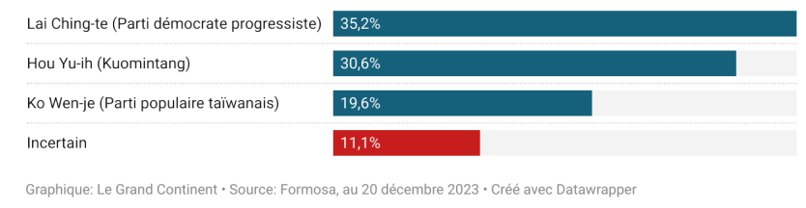
Une campagne très anxiogène est lancée depuis quelques semaines sur ces élections à Taïwan. D’après les commentateurs, il conviendrait d’avoir peur, très peur.
On comprend bien que se joue autour de l’ « indépendance » de Taïwan une lutte contre l’avenir de l’humanité. Sans que rien ne semble avoir changé, l’impérialisme veut faire la guerre. Quelle que soit la volonté des Taïwanais. Ils ont beau avoir montré à travers les décennies leur attachement et leur fraternité avec la Chine continentale, on les somme de dire qu’ils ont peur. Mais presque tous les reportages montrent que l’espoir est dans l’autre sens. Les Taïwanais voient ce qui se passe à Hong Kong et à Macao. Ils voient que la proposition de « province autonome » est réellement attractive.
C’est bien entendu ce qui rend l’impérialisme dangereux et agressif. Les intérêts de l’industrie informatique des micro-processeurs n’empêchent pas les loups de hurler. Des articles décrivent mensongèrement comment la RPC peut avaler l’île militairement. D’autres additionnent les pertes que cela ferait subir à la production mondiale. Tous veulent croire que la RPC serait / sera l’agresseur.
Les médias jouent avec l’idée de guerre généralisée. Pour nous, communistes, cette idée est également terrifiante… Mais elle ne nous empêche pas de choisir notre camp. Nous sommes pour la Chine populaire communiste. Nous sommes pour une seule Chine.
Communistus

